ABSOLUT CREATIVE COMPETITION

ABSOLUT vodka lancia un contest internazionale dedicato alla nuova generazione di creativi. Tutti sono invitati a dimostrare come l’arte può cambiare il mondo e concorrere a generare un domani migliore. A Domenico Principato, Mickalene Thomas, Aaron Cezar, Bose Krishnamachari il compito di individuare i vincitori.

In palio un premio di € 20.000 e l’esposizione dell’opera vincitrice in una delle piazze più famose del mondo come Piccadilly Circus e Times Square.

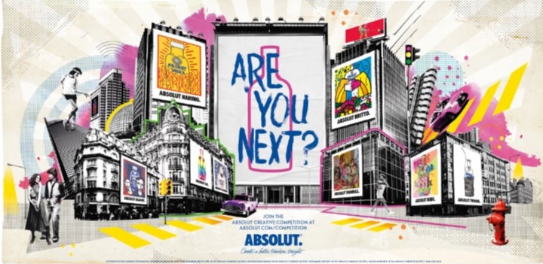

L’arte e la creatività possono davvero fare la differenza per un futuro migliore, far riflettere e generare cambiamento. Forte di questa consapevolezza, che da sempre contraddistingue il proprio DNA, ABSOLUT vodka lancia la ABSOLUT CREATIVE COMPETITION, una call per tutti i creativi a esprimere i valori che secondo Absolut sono alla base di un domani migliore: All genders are equal, Everyone should be free to express themselves.

C’è tempo fino al 31 gennaio per partecipare e diventare con il proprio lavoro il portavoce della vodka che ha collaborato e supportato artisti di tutto il mondo tra cui anche Keith Haring, Arman Armand, Romero Britto e Maurizio Cattelan.

Per partecipare: visita https://www.absolut.com/it/competition/ ed entra nel vivo della gara:
1. Ispirati a uno dei valori di cui Absolut è portavoce
2. Inserisci nel tuo artwork la silhouette della bottiglia
3. libera la vena artistica e dai sfogo alla creatività.
Ognuno dei 20 Paesi partecipanti ha una sua giuria che decreta il vincitore Nazionale che concorrerà alla fase finale.

Per l’Italia il compito è affidato all’illustratore e grafico Domenico Principato, docente di Computer Graphic al Naba a Milano, definito dalla rivista spagnola “Paredo” uno dei 10 migliori illustratori al mondo e incluso da “Taschen” trai 150 artisti del volume “Illustration Now”. Con lui la visual artist Mickalene Thomas i cui lavori sono presenti tra le altre nelle collezioni permanenti del Museum of Modern Art di New York, del Solomon R. Guggenheim Museum, del Whitney Museum of American Art e dello Smithsonian American Art Museum. A valutare l’aderenza ai valori di Absolut Alessandro Gulli, brand manager di Absolut vodka.
In palio un viaggio per due persone per raggiungere l’evento internazionale dove i 20 finalisti si sfideranno per il premio finale di € 20.000. Il vincitore internazionale avrà inoltre la possibilità di vedere il suo lavoro esposto in una delle piazze più famose al mondo come Piccadilly Circus o Times Square.

La giuria internazionale è composta da Aaron Cezar, fondatore e direttore del prestigioso Delfina Institute di Londra, coadiuvato da Mickalene Thomas e dall’artista indiano di fama mondiale Bose Krishnamachari, fondatore e presidente di Kochi Biennale International.

"Sono entusiasta di far parte dell'Absolut Creative Competition,” dice Aaron Cezar. “Ho osservato a lungo come le arti, insieme ad altre discipline e al pensiero creativo nel suo complesso, possano essere un modo di comprendere alcuni dei problemi del mondo e immaginare il nostro potenziale per affrontarli ".

Absolut Creative Competition dà voce ai creativi di tutto il mondo e li supporta nel amplificare il loro messaggio per un domani migliore. It’s time to CREATE A BETTER TOMORROW TONIGHT. Are you next?

Link:
https://www.absolut.com/it/competition/
Dal sito è possibile scaricare il regolamento completo.
Video teaser: https://www.youtube.com/watch?v=2Ms_4CM83Kk

Social Media:
Facebook: https://www.facebook.com/ABSOLUTVODKAITALY/
Instagram @absolut_it
#Absolut #AbsolutCompetition #AreYouNext

